Campus Mental Map - Projekt
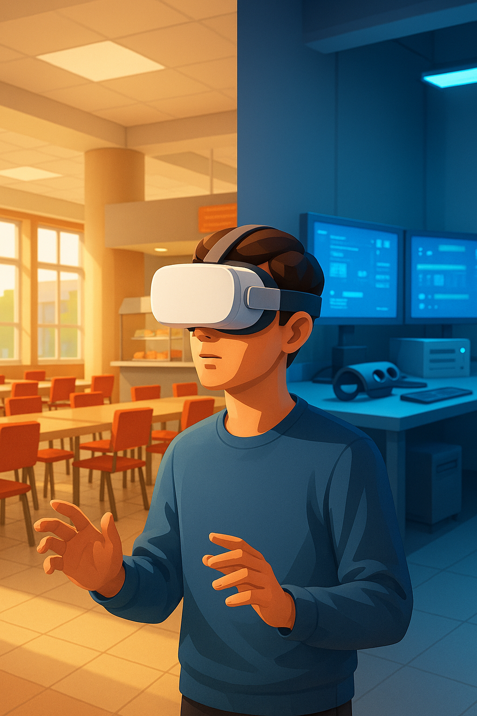
Teammitglieder

Maik Byrka - Nicolas Grzywacz - Anton Neumann - Franz Hielscher - Moritz Zöllner

INHALTSVErZEICHNIS
1. PROJEKTÜBERSICHT 4
1.1 Projektbeschreibung 4
1.2 Mission Statement 4
1.3 Unique Selling Point 4
1.4 Zielgruppenanalyse 5
1.5 Ziele 7
1.6 Vision 7
2. DAS TEAM 8
3. PROJEKTPLANUNG 9
3.1 Erläuterung zur Planung 9
3.2 Gantt Diagramm 10
4. RISIKEN 11
4.1 Technische Herausforderungen 11
4.2 Zielgruppenakzeptanz 11
4.3 Zeitliche Risiken 12
5. TECHNISCHE SPEZIFIKATION 14
5.1 Zielplattformen 14
5.2 Engine / Tools 14
5.3 Technologie: 3D Gaussian Splatting (3D GS) 15
5.4 Technologie: 3D Spatial Audio (Räumliches Audio) 16
6. AUDIO UND MUSIK 17
6.1 Soundeffekte 17
6.2 Musikstil 17
6.3 3D-Audio 17
7. GRAFIK UND ASSETS 19
7.1 Visueller Stil 19
7.2 Umgebungsdesign 19
7.3 Charakterdesign 20
7.4 Interaktive Elemente 20
8. Interaktionsdesign 26
8.1 Controller-Input 26
8.2 Physische Mechaniken 27
9. Spielerfahrung 29
9.1 Immersionselemente 29
9.2 Bewegungssystem 29
9.3 UI/UX Design 30
9.4 Komfortmaßnahmen gegen Motion-Sickness 30
10. Spielverlauf 31
10.1 Grundstruktur: Lineare Missionskette 31
10.2 Core-Game-Loop 31
10.3 Fortbewegung und Übergänge 32
10.4 Abschluss 32
11. Story & Setting 33
11.1 Kern-Setting 33
11.2 Wichtige Orte (Levels) 33
11.3 Story & Motivation 33
12. MOODBOARDS UND IMPRESSIONEN 35
12.1 Räume der HTWK Leipzig 35
12.2 Farb- und Lichtabstimmung 36
12.3 UI / UX und interaktive Elemente 37
13 QUELLEN 38
13.1 Bildquellen 38

PROJEKTÜBERSICHT

Projektbeschreibung
Die App Campus Mental Map ist ein innovatives VR Game zur virtuellen Vorbereitung von
Studierenden an der HTWK Leipzig. Das Herzstück des Projekts ist eine interaktive
Schnitzeljagd durch strategisch ausgewählte Innenräume der Fakultät Informatik/Medien
und der allgemeinen Infrastruktur.
Die App setzt auf die bahnbrechende Rendering-Technologie 3D Gaussian Splatting (3D
GS), um einen fotorealistischen 1:1-Nachbau der realen Umgebung zu gewährleisten.
Dieses visuelle Fundament wird ergänzt durch:
- Hybride 3D-Interaktion (Trigger an Schlüsselstellen).
- Realistisches 3D-Spatial-Audio zur auditiven Immersion.
Der Fokus liegt auf der Vermittlung von Orientierung und kritischem Infrastrukturwissen
durch aktive, spielerische Exploration, um die mentale Karte des Campus bei den Nutzern
aufzubauen.

Mission Statement
Campus Mental Map ist ein VR-Erlebnis, das Studierenden der HTWK Leipzig eine intuitive, immersive und spielerische Navigation durch den Campus ermöglicht. Durch die Kombination aus realitätsnaher 3D-Rekonstruktion (Gaussian Splatting) und klaren, geführten Aufgaben entsteht ein niedrigschwelliges Orientierungs-Tool, das Unsicherheit reduziert und räumliches Verständnis fördert. Unser Unic Selling Point ist die Verbindung aus echter Umgebung, intuitiver Interaktion und spielerischer Exploration.

Unique Selling Point
Der Hauptunterschied zu klassischen Campusführungen oder 2D-Karten besteht in der realistischen Darstellung durch Gaussian Splatting sowie der vollständigen Bewegungsfreiheit in VR. Die Nutzer erleben vertraute Orte so, wie sie wirklich aussehen – ohne künstliche Low-Poly-Ästhetik – und können den Campus so bereits vor Studienbeginn vollständig räumlich verinnerlichen.

Zielgruppenanalyse
Die VR-Anwendung Campus Mental Map richtet sich an zwei klar abgegrenzte
Benutzergruppen. Beide Gruppen unterscheiden sich hinsichtlich ihrer Motivation,
technischen Vorerfahrung und Erwartungen, was unmittelbar in die Gestaltung der
Benutzerführung, Interaktionen und didaktischen Mechaniken einfließt.

Primäre Zielgruppe: Erstis
Diese Gruppe befindet sich zu Studienbeginn in einer Phase hoher Informationsdichte und
Unsicherheit. Sie sucht aktiv nach Orientierung sowohl räumlich als auch sozial und stellt
damit den wichtigsten Anwendungsfall dar.

Merkmal | Beschreibung | Relevanz für das Design
Alter | 18 bis 24 Jahre | Erwartet moderne, intuitive  Interaktionen; kurze Einarbeitungszeit; hohe Usability-Anforderungen.
Herkunft | Regional bis international  Hohe Diversität | Besonders überregionale Studierende profitieren stark vom realweltlichen Transfer der VR-Räume.
Einkommen | Gering (BAföG, Eltern, Nebenjob) | Nutzung über kostenfreie Hochschulinfrastruktur (VR-Labor) notwendig
Tech-Affinität | Sehr hoch; Gaming-, VR- und AR-Konzepte vertraut | Erleichtert die Akzeptanz neuer  Technologien wie 3D Gaussian  Splatting; erlaubt komplexere  Interaktionen.
Lernstil | Aktiv, visuell, explorativ | Schnitzeljagd-Elemente und räumliche Interaktion fördern „Learning by Doing“
Psychologische Situation | Unsicherheit, Orientierungsbedarf,  Wunsch nach Zugehörigkeit | VR gibt frühzeitig ein Gefühl der  räumlichen Kompetenz und reduziert Startstress.

Didaktische Bedeutung
Für Erstsemester bietet die VR-Anwendung einen sicheren Raum zur Orientierung, zum
Explorieren und zum Einprägen der Campusstruktur, bevor diese im realen Alltag benötigt
wird. Durch das immersive Design wird der Lerntransfer begünstigt.

Sekundäre Zielgruppe: Alumni und Interessierte
Diese Nutzenden greifen aus Neugier, emotionaler Verbundenheit oder beruflicher
Perspektive auf die Anwendung zu. Ihre Erwartungen unterscheiden sich deutlich von denen der primären Zielgruppe.

Merkmal | Beschreibung | Relevanz für das Design
Alter | 25 bis 60+ Jahre | Interface muss selbsterklärend bleiben; geringe VR-Erfahrung muss berücksichtigt werden
Einkommen | Mittel bis hoch | Hohe Erwartung an Qualität; VR-Showcase dient als technologisches Aushängeschild der HTWK
Motivation | Nostalgie, Neugier, Informationsinteresse | Fotorealistische Darstellung erzeugt emotionale Wiedererkennung, vermittelt Modernität
Ziel | Überblick über aktuelle Entwicklungen, Labore, Infrastruktur | Anwendung sollte relevante Details hervorheben (z.B. neue Geräte, Laborumbauten)

Bedeutung für die Gestaltung
Für Alumni dient die VR-Anwendung als emotionaler Rückkehrort. Für Interessierte fungiert sie als niedrigschwellige Form der Hochschulkommunikation und als Showcase moderner Forschungstechnologie.

Ziele
Die Ziele leiten sich direkt aus der Mission ab, die mentale Karte des Campus zu schärfen:
Didaktische Ziele (Mental Map Aspekte)
- Kognitiver Transfer: Nachweis der Verbesserung des räumlichen Gedächtnisses (Kognitive VR) durch die fotorealistische 3D GS-Umgebung, was den Transfer von virtuellem zu realem Orientierungswissen maximiert.
- Actionable Knowledge: Spielerisches Erwerben von praktischem Wissen (z.B. Nutzung der PC-Pools, Ablauf aufladen von Mensa Guthaben) durch die Quest-Mechanik.
- Motivation und Immersion: Nutzung von 3D Spatial Audio und der Schnitzeljagd, um die Lernmotivation zu steigern und das Campus-Kennenlernen unterhaltsam zu gestalten.
Technologische Ziele (3D GS Aspekte)
- VR-Performance: Erfolgreiche Implementierung des 3D GS-Renderers mit stabilen VR-Bildraten, um die Machbarkeit dieser Technologie in großen Lernumgebungen zu demonstrieren.
- Hybride Interaktion: Entwicklung einer robusten Methode zur Verknüpfung der physikfreien Splatting-Modelle mit den Collidern/Triggern der Unity-Engine.

Vision
Die Campus Mental Map soll die Rolle der HTWK als Vorreiter in der Anwendung neuer Visualisierungs-Technologien im Bildungsbereich festigen. Die Vision ist die Schaffung einer skalierbaren, hoch realistischen Onboarding-Plattform, die die zeitaufwändige und fehleranfällige manuelle Modellierung zugunsten des schnellen, fotorealistischen 3D GS-Workflows aufgibt. Das Projekt dient als Proof of Concept dafür, wie Universitäten ihren Studierenden einen immersiven und sofortigen Zugang zu ihrer gesamten Infrastruktur verschaffen können.

DAS TEAM

Name | Rolle im Projekt | Aufgaben
Maik Byrka | Programmierung & technische Entwicklung | Implementierung zentraler VR-Funktionen; Integration und Tests von Gaussian Spaltting
Nicolas Grzywacz | Haptisches Feedback, Gestaltung Unity und Usability Testing | Entwicklung und Einbindung von haptischem Feedback in der VR-Umgebung; Gestaltung der Unity-Umgebung; Durchführung von Usability-Tests mit Fokus auf Interaktionen
Anton Neumann | Haptisches Feedback, Gestaltung Unity und Geräte-Testing | Feintuning und Prüfung des haptischen Feedbacks; Gestaltung der Unity-Umgebung; Dokumentation von Fehlern & Optimierungsmöglichkeiten
Franz Hielscher | Visuelles Design, Unity und 3D-Modellierung | Erstellung von 3D-Objekten; Gestaltung der Unity-Umgebung; Gestaltung von Moodboards, Styleguides und visuellen Konzepten; Szenenaufbau; Unterstützung beim Layout & Design des Gesamtobjekts
Moritz Zöllner | 3D-Modellierung, Design & technische Umsetzung | Modellierung von Objekten und Umgebungen; Unterstützung beim Programmieren grundlegender VR-Funktionen; technische Integration von Assets in die Engine; Universelle Unterstützung in Design & Entwicklung

PROJEKTPLANUNG

Erläuterung zur Planung
AP1 – Projektorganisation, Design und Game-Design-Document
Organisation des Projekts, Rollenverteilung und grundlegende Planung. Ausarbeitung eines gemeinsamen GDD als inhaltliche Basis für die Umsetzung.

MS1 – GDD fertiggestellt (bis 12.12.2025)
GDD ist vollständig ausgearbeitet, im Team abgestimmt und von der Betreuung freigegeben. Ab hier dient es als feste Referenz für die Entwicklung.

AP2 – Projektsetup (GitHub & Unity)
Einrichtung des GitHub-Repositories und der grundlegenden Projektstruktur. Aufsetzen des Unity-Projekts mit allen nötigen Einstellungen für die Meta Quest 3S.

AP3 – Aufteilung der Detail-Arbeit auf die drei Räume
Detaillierte Zerlegung der Aufgaben auf Mensa, PC-Pool und VR-/MoCap-Labor. Konkrete Zuweisung der Teilaufgaben an die Teammitglieder.

AP4 – Prototyp-Entwicklung (Raum 1 / MVP)
Umsetzung eines spielbaren Prototyps für den ersten Raum mit grundlegender Spiellogik. Gestaltung, Beleuchtung, 3D-GS-Integration und erste UI-/Feedback-Elemente.

MS2 – Demotag, MVP-Präsentation (bis 03.02.2026)
Erster Raum ist als MVP stabil spielbar und kann auf der Meta Quest 3S präsentiert werden. Zentrale Steuerung und mindestens eine Quest funktionieren ohne kritische Fehler.

AP5 – Entwicklung der weiteren zwei Räume
Übertragung des Konzepts auf die beiden restlichen Räume. Integration der Assets, Beleuchtung, Collider, Trigger und raumspezifischer Quests.

AP6 – Audio und Musik (3D Spatial Audio)
Erstellung und Integration von Hintergrundmusik, Umgebungsgeräuschen und Interaktionssounds. Einsatz von 3D Spatial Audio zur Unterstützung der Immersion.

AP7 – Testing, Refactoring und Optimierung
Systematisches Testen aller Räume und Beheben von Fehlern. Performance-Optimierung und Feinschliff von Code, UI und Benutzererlebnis.

MS3 – Projekteinreichung & Projektende (bis 15.03.2026)
Abgabe des finalen Builds und der Projektdokumentation. Mit der fristgerechten Einreichung gilt das Projekt als abgeschlossen.

Gantt Diagramm
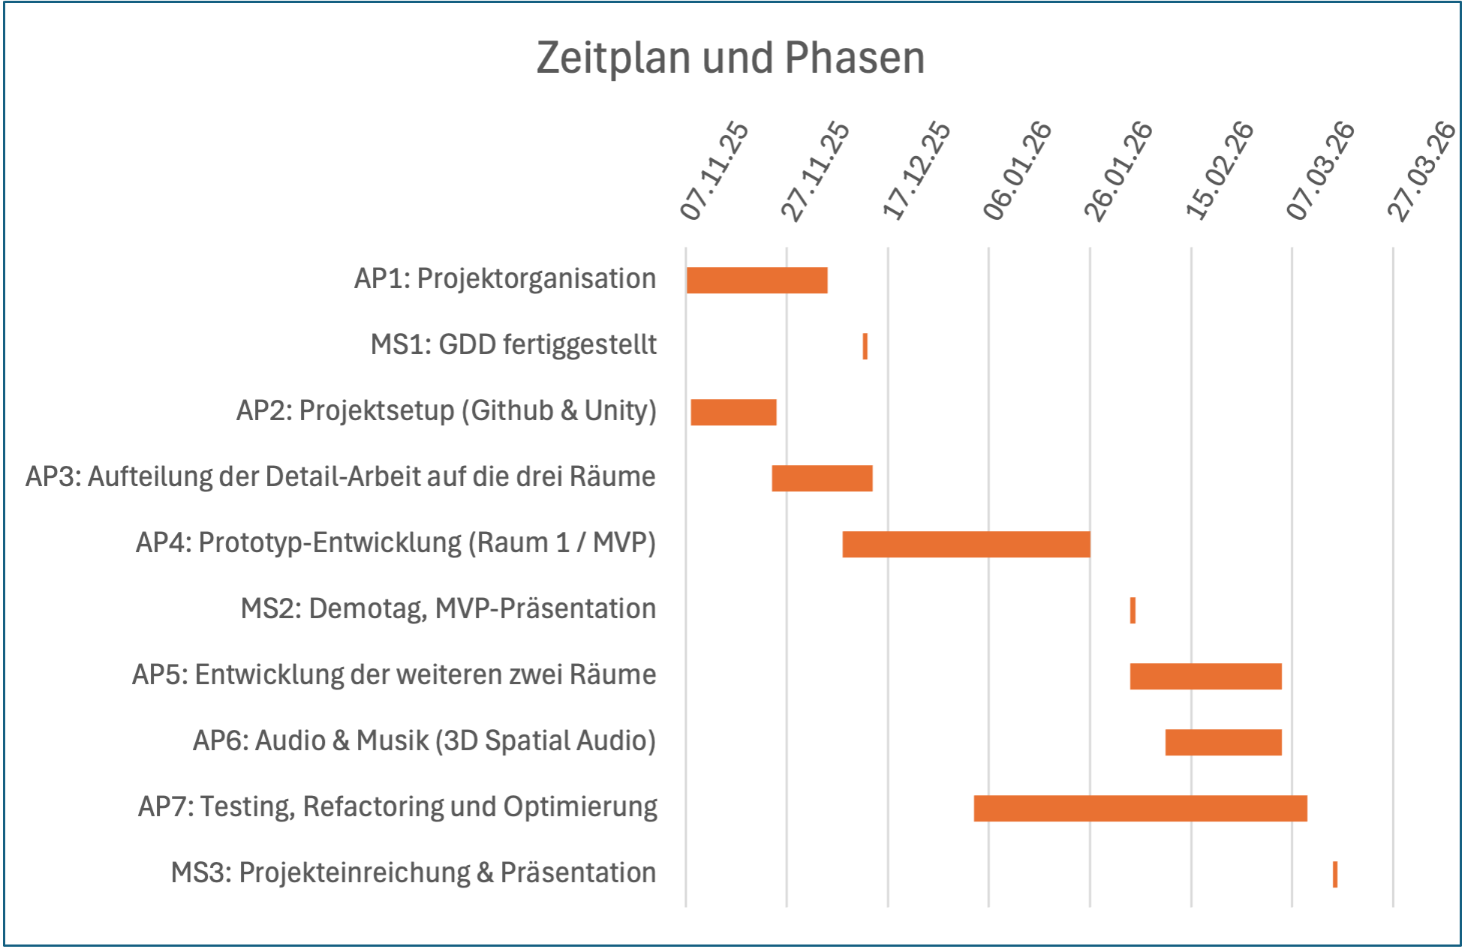

RISIKEN

Bei der Entwicklung des Projektes Campus Mental Map ergeben sich verschiedene Risiken, die sowohl den technischen Entwicklungsprozess als auch die spätere Nutzung durch die Zielgruppen sowie den zeitlichen Projektverlauf betreffen. Damit der Projekterfolg sichergestellt werden kann, ist es wichtig diese Risiken frühzeitig zu erkennen um geeignete Gegenmaßnahmen planen zu können. Die wesentlichen Risikobereiche umfassen technische Herausforderungen, die Akzeptanz der Zielgruppen und zeitliche Risiken.

Technische Herausforderungen
Datenaufnahme & Qualität:
- Hohe Abhängigkeit von guter Bildqualität für 3D Gaussian Splatting
- Schwierige Umgebungen: enge Räume, reflektierende Oberflächen, ungleichmäßige Beleuchtung
- Risiko mehrfacher Aufnehmesessions bei Qualitätsmängeln
Leistungsprobleme in VR:
- Hohe Rechenlast Gaussian-Splatting-Modelle
- Gefahr niedrige Framerate auf Meta 3S
- Erhöhter Bedarf Optimierung (LOD-Systeme, Reduktion Punktwolke)
Stabilität der Spielmechaniken:
- Risiken Kollisionsabfragen in engen Innenräumen
- Bugs durch komplexe Interaktionen (Objekte, Quiz-Logik)
- Unerwartete Systemkonflikte zwischen VR-Frameworks und Interaktionskomponenten

Zielgruppenakzeptanz
Technologische Nutzungsverhalten:
  - Mögliche VR-Skepsis
  - Unsicherheit im Umgang mit VR-Brillen, Steuerung, Bewegungssysteme
  - Gefahr, dass VR als zu „technisch“ empfunden wird
Komfort & körperliche Reaktionen:
  - Risiko von Motion Sickness bei empfindlichen Nutzergruppen
  - Potenzielle Abbrüche oder Nichtnutzung aufgrund von Unwohlsein
Erwartungsmanagement:
  - Gefahr enttäuschter Erwartungen bei unvollständigen oder leichten Abweichungen der Raummodelle
  - Spielerische Elemente können für einige Nutzer zu dominant wirken
  - Risiko, dass der wahrgenommene Mehrwert für einige Zielgruppen gering ist
Zugänglichkeit & Verfügbarkeit:
  - Begrenzter Zugang zu VR-Hardware für einige Zielgruppen

Zeitliche Risiken
Datenaufnahme & Vorbereitung:
  - Hoher Aufwand bei Foto- und Scandatenerfassung
  - Limitierte Zugangszeiten zu Räumen oder Laboren
  - Wiederholung Aufnahmen bei Qualitätsproblemen
Nachbearbeitung & Optimierung:
  - Unkalkulierbarer Aufwand Modellreperaturen und Feinkorrekturen
  - Performance-Optimierung kann länger dauern als geplant
  - Risiko, dass bestimmte Modelle problematischer sind als erwartet
Spielmechaniken & UI-Entwicklung:
  - Zeitintensive Implementierung Rätsel, Quiz- und Interaktionslogik
  - Abhängigkeiten zwischen Modellen, Scripts und UI können zu Entwicklungsstopps führen
  - Umfangreiche Testphasen notwendig um Fehler zu vermeiden

Externe Abhängigkeiten:
  - Verzögerung durch Updates Unity/Unreal, VR-SDKs
  - Hardwareproleme
  - Zeitliche Bindung an Praktikumsstellen

TECHNISCHE SPEZIFIKATION

Zielplattformen
Die Anwendung Campus Mental Map ist exklusiv für eigenständige VR-Headsets der Meta-Quest-Reihe konzipiert.
Primäre Zielplattformen:
- Meta Quest 3S (Standalone-Betrieb)
- Zielbildrate: > 90 FPS für eine komfortable Nutzung und Minimierung von Motion Sickness
- Die Anwendung läuft vollständig ohne PC-Anbindung, direkt auf dem Headset
Kompatibilität nach oben:
- Unterstützung zukünftiger, leistungsstarker Meta-Headsets (z.B. Nachfolgemodelle der Quest 3)
- Jedoch keine Optimierung für schwächere Geräte wie die Meta Quest 2, insbesondere aufgrund der Performanceanforderungen

Engine / Tools
Game-Engine:
- Unity (aktuelles LTS-Release) als zentral Entwicklungsumgebung
- Programmierung ausschließlich in C# (keine Blueprints)
3D Gaussian Splatting – Pipeline:
- Erfassung realer Räume per Smartphone-/Videoaufnahme (z. B. Luma AI o. Ä.)
- Nachbearbeitung der PLY-Daten (Rauschen entfernen, Skalierung, Ausrichtung)
- Integration des 3D-GS-Renderers in Unity
- Ergänzung durch unsichtbare Collider-Geometrien für die Interaktionsebene
3D- und Asset-Erstellung / -Bearbeitung:
- Blender als primäres Tool für die Erstellung und Bearbeitung von 3D-Modellen

Audio-Tools:
- Reaper / Audacity zur Bearbeitung, Normalisierung und zum Export der Soundeffekte und Hintergrundmusik
- Freesound als kostenfreie Bibliothek für Soundeffekte
Versionskontrolle:
- Github als primäres System für Versionsverwaltung und Zusammenarbeit
Unterstützte VR-SDKs:
- Meta XR Platform SDK
  - Primäres und einzig genutztes VR-SDK für dieses Projekt
  - Speziell auf Meta Quest 3S und das Meta-Ökosystem abgestimmt
  - Zugriff auf plattformspezifische Features wie:
    - Controller-Tracking
    - plattformspezifische Performance-Optimierungen

Technologie: 3D Gaussian Splatting (3D GS)
Definition und Funktionsweise
3D Gaussian Splatting (3D GS) beschreibt eine Verfahrenstechnik zur fotorealistischen
3D-Rekonstruktion von realen Umgebungen. Dabei wird die Szene nicht als klassische
Mesh-Geometrie modelliert, sondern als Sammlung vieler kleiner Gaußförmiger
Punktprimitive („Splats“) repräsentiert.
Jeder dieser Splats besitzt Informationen über:
- Position im Raum
- Form und Ausdehnung (Kovarianzmatrix)
- Transparenz / Opazität
- Farb- und Beleuchtungsparameter (über Spherical Harmonics)
Beim Rendern werden diese Splats GPU-optimiert sortiert und durch Alpha-Mischung übereinandergeschichtet. Dadurch entsteht ein fotorealistisches Bild – und das in Echtzeit.

Einsatzbegründung für VR

Vorteil | Bedeutung für das Projekt
Fotorealismus | Die reale Architektur der HTWK-Räume kann nahezu 1:1 abgebildet werden. Dies unterstützt das räumliche Gedächtnis und erleichtert den Transfer der VR-Erfahrung in reale Orientierungssituationen.
Echtzeit-Performance | 3D GS erreicht hohe Bildraten (z. B. >90 FPS) und erfüllt damit die Anforderungen für komfortable VR-Nutzung ohne Motion Sickness.
Effiziente Erstellung | 3D-Szenen können direkt aus Fotos oder kurzen Videos generiert werden, wodurch manueller Modellierungsaufwand entfällt. Dies senkt Produktionszeit und -kosten erheblich.

Technologie: 3D Spatial Audio (Räumliches Audio)
Zur Steigerung des Präsenzgefühls wird jedes relevante Geräusch als punktuelle Audioquelle im Raum platziert. So entsteht eine realitätsnahe akustische Kulisse (z. B.
Kopierer klingt dort, wo er steht).
Dies verstärkt:
- Immersion
- Orientierung über Gehör
- Natürliches Raumverständnis
Damit trägt das räumliche Audiosystem maßgeblich zur Realitätsnähe der VR-Erfahrung bei.

AUDIO UND MUSIK

Soundeffekte
Soundeffekte sollen das Nutzererlebnis unterstützen und Orientierung geben. Sie bleiben
dezent, damit sie nicht ablenken, aber realitätsnah und deutlich genug für Feedback.
Typen von Soundeffekten:
- Interaktionssounds:
- Leises, sanftes Klicken bei Menüs
- Umgebungsgeräusche:
- Mensa: leises / lautes Stimmenmurmel, Schritte
- Mocap Labor: leises Summen der Computer, Geräusch Ball trifft Korb
- Bibliothek: Tastaturtippen, Seiten umblättern, Buch aufschlagen
- VR-Labor: Tastaturtippen, leises Summen der Computer, gedämpfte Stimmen vom Flur aus
- Objektinteraktionen:
- Kurze, weiche Sounds beim Aufnehmen / Ablegen / Aktivieren von Objekten

Musikstil
Die Musik soll je nach Umgebung als angenehmer Hintergrund dienen und nicht im Mittelpunkt stehen. Sie schafft Atmosphäre und begleitet Nutzer durch den Campus.
Stil:
- Atmosphärische, ruhige Melodien, unaufdringliche Ambient-Musik
- Moderne, leicht elektronische Klänge
- Keine auffälligen Beats oder drastische Lautstärkewechsel
- Sanfte Überblendungen zwischen verschiedenen Umgebungen

3D-Audio
Der Einsatz von 3D-Audio soll der räumlichen Orientierung, besseren Wahrnehmung von
Entfernungen sowie einer realistischen Immersion dienen.

Einsatz:
- Bewegungsabhängige Geräusche:
- Positionsänderung: Geräusche in der Umgebung verändern sich je nachdem, wo der Nutzer steht und wohin er sich bewegt (bspw. Murmeln wird leiser / lauter)
- Schritte anderer Personen
- Objektbewegung: wenn der Nutzer ein Objekt bewegt, so bewegt sich der jeweilige Sound ebenfalls

- Räumliche Effekte:
- Positionsbezogene Soundquellen: Soundquellen sind pro Raum verankert und aus einer bestimmten Richtung hörbar
- Entfernungswahrnehmung: lauter, wenn näher und leiser, wenn weiter entfernt
- Orientierungshilfen
- Gedämpfte Sounds bei Geräuschen außerhalb des Raumes
- Hall- und Raumklangsimulation: einzelne Räume haben ein unterschiedliches akustisches Verhalten (bspw. Mensa mehr Hall als VR-Labor)

GRAFIK UND ASSETS

Visueller Stil

Der visuelle Stil der VR-Anwendung soll modern, freundlich und gut lesbar sein. Wichtig ist
hierbei eine klare, realitätsnahe Darstellung der HTWK-Umgebung, ohne zu viele Details, damit die Performance auf den VR-Headsets stabil bleibt.
Der Stil orientiert sich bewusst an einer realitätsnahen, aber leicht vereinfachten Darstellung der Umgebung. Diese Entscheidung wurde getroffen, um eine gute Balance zwischen Wiedererkennbarkeit der realen Räume und technischer Performance zu erreichen. Besonders bei Standalone-VR-Systemen wie der Meta Quest 3S ist eine reduzierte Komplexität der Modelle notwendig, um angemessen stabile Bildraten zu gewährleisten.
Zentrale Stilmerkmale:
- Realitätsnah, aber leicht vereinfacht (Low-Poly / Mid-Poly) zur Performanceoptimierung
- Klare Formen und gut erkennbare Räume, um die Orientierung für Nutzer zu erleichtern
- helle und einladende Farben (positives Erlebnis für den Nutzer)
- Einheitliche Material- und Farbgestaltung, orientiert an der HTWK
- Fokus auf Lesbarkeit und Raumorientierung statt auf hochkomplexe, fotorealistische Texturen
Durch diese Designentscheidungen sollen die Räume des Campus wiedererkennbar bleiben, gleichzeitig jedoch eine ruhige und übersichtliche VR-Erfahrung entstehen, die Nutzer visuell überfordert.

7.2 Umgebungsdesign
Das Umgebungsdesign basiert auf realen Bereichen der HTWK Leipzig (z.B. der Mensa, der Bibliothek oder dem VR-Labor, usw.).

Bei der Gestaltung wurde bewusst darauf geachtet, die räumliche Struktur möglichst originalgetreu abzubilden, damit sich Nutzer innerhalb der virtuellen Umgebung leichter orientieren können.
Schwerpunkte:
- Originalgetreue Layouts und Raumstrukturen
- Wichtige Orte und Orientierungspunkte klar hervorgehoben
- Verwendung von leichtgewichtigen Assets zur Performanceoptimierung
- Neutrale, realistische Beleuchtung für eine natürliche Wahrnehmung der Räume
- Räume enthalten primär die wichtigsten Objekte zur Vermeidung visueller Überladung
Diese Gestaltung unterstützt insbesondere die räumliche Orientierung der Nutzer, welche ein zentrales Ziel der Anwendung darstellt.

7.3 Charakterdesign

Da der Fokus der VR-Anwendung auf der Erkundung von Räumen und der Orientierung auf dem Campus liegt, wurde bewusst auf die Integration von Charakteren verzichtet.

Diese Designentscheidung wurde getroffen, um die Anwendung visuell ruhig zu halten und den Fokus vollständig auf die Umgebung sowie die interaktiven Elemente zu legen. Zusätzlich reduziert der Verzicht auf Charaktermodelle den technischen Aufwand und trägt zur Performanceoptimierung der Anwendung bei.

7.4 Interaktive Elemente
Interaktive Elemente sind so gestaltet, dass sie intuitiv, klar markiert und leicht verständlich sind. Besonders in VR-Anwendungen ist es wichtig, dass Nutzer sofort erkennen können, mit welchen Objekten sie interagieren können.
Aus diesem Grund werden interaktive Objekte visuell hervorgehoben oder durch eindeutige Symbole gekennzeichnet. Diese Gestaltung unterstützt eine benutzerfreundliche Interaktion, ohne dass umfangreiche Erklärungen notwendig sind.
Beispiele:
- Symbole: vereinheitlichte Markierungen für Aktionen wie „Klicken“, „Aufnehmen“ oder „Ablegen“
- Objekte zum Anfassen: Bücher, Geräte, einfache Objekte, Studentenausweis, Geldschein
- Attachpoints: Objekte am Automaten werden bei Annäherung farblich hervorgehoben
- UI-Elemente: minimalistische VR-UI im Raum

7.5 UI-Design (Menü, Panels, Titlescreen)
Die Benutzeroberfläche der VR-Anwendung wurde bewusst minimalistisch und nutzerzentriert gestaltet. In Virtual-Reality-Umgebungen ist es wichtig, dass Benutzeroberflächen nicht dauerhaft im Sichtfeld des Nutzers schweben oder die Wahrnehmung der Umgebung stören. Aus diesem Grund wurde auf klassische 2D-Overlay-Interfaces verzichtet und stattdessen eine im Raum platzierte VR-Benutzeroberfläche umgesetzt.
Menü:
- Jederzeit über den Controller aufrufbar
- Erscheint als Panel vor dem Nutzer, Bewegungssteuerung wird deaktiviert
- Ausrichtung nach dem Blick des Nutzers
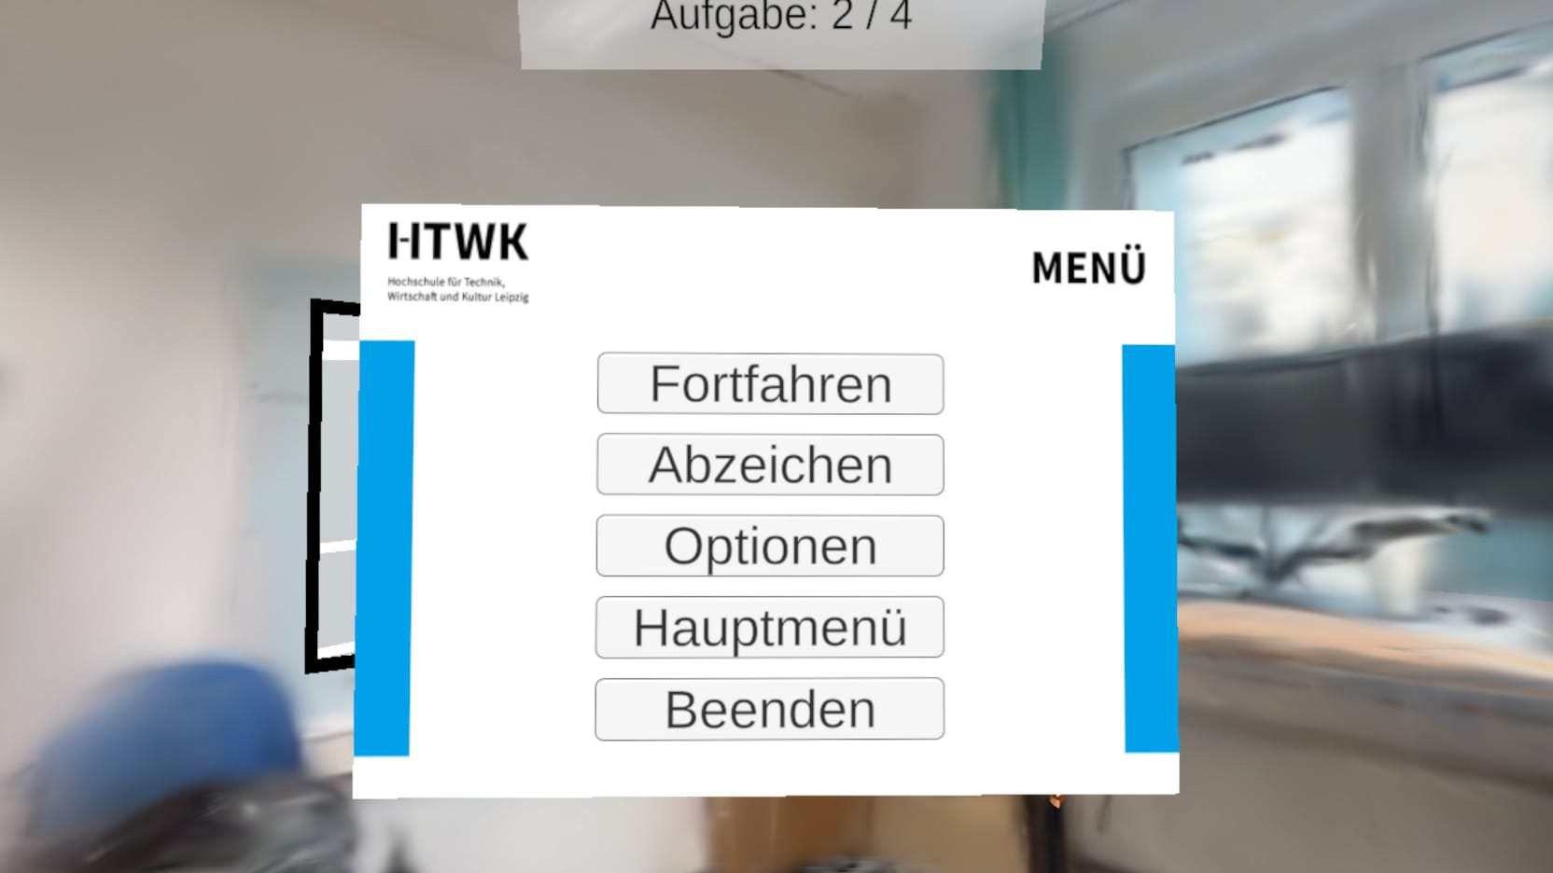
Diese Designentscheidung ermöglicht es, das Menü schnell erreichbar zu machen, ohne dauerhaft sichtbare Interfaceelemente in der Szene zu platzieren. Dadurch bleibt die Immersion innerhalb der virtuellen Umgebung erhalten.

Menüpunkte:
- Übersichtliche Gestaltung zur Konzentration auf die wichtigsten Funktionen
- Optionen:
  - Anpassung der Spielergröße
  - Anpassung der Lautstärke der Fußstapfen
  - Übersicht zu den gesammelten Abzeichen
  - Rückkehr zum Titlescreen
  - Beenden der VR-Anwendung
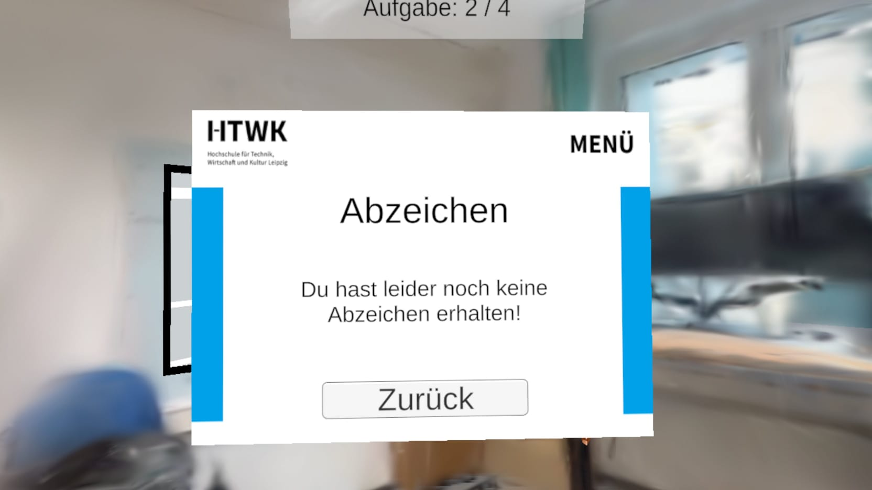
Die klare Struktur des Menüs soll eine einfache Bedienbarkeit gewährleisten, auch für Nutzerinnen und Nutzer, die nur wenig Erfahrung mit Virtual-Reality-Anwendungen haben.

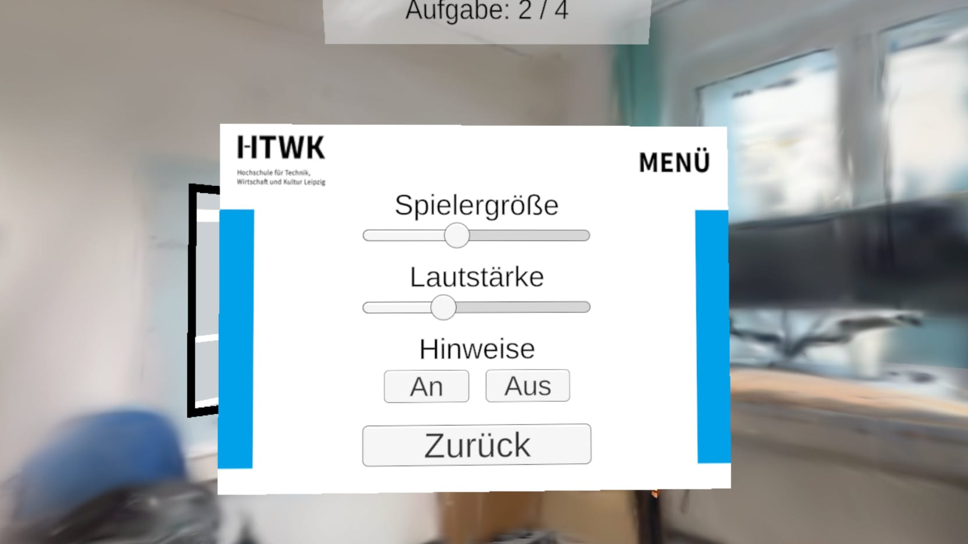

Informationspanels:
- Minimalistische Gestaltung zur Ermöglichung guter Lesbarkeit und Verständlichkeit
- Erscheinen in Blickrichtung des Nutzers oder in unmittelbarer Nähe von Objekten
Dadurch können Informationen kontextbezogen vermittelt werden, ohne den Nutzer durch große Textflächen oder komplexe Interfaceelemente zu überfordern.
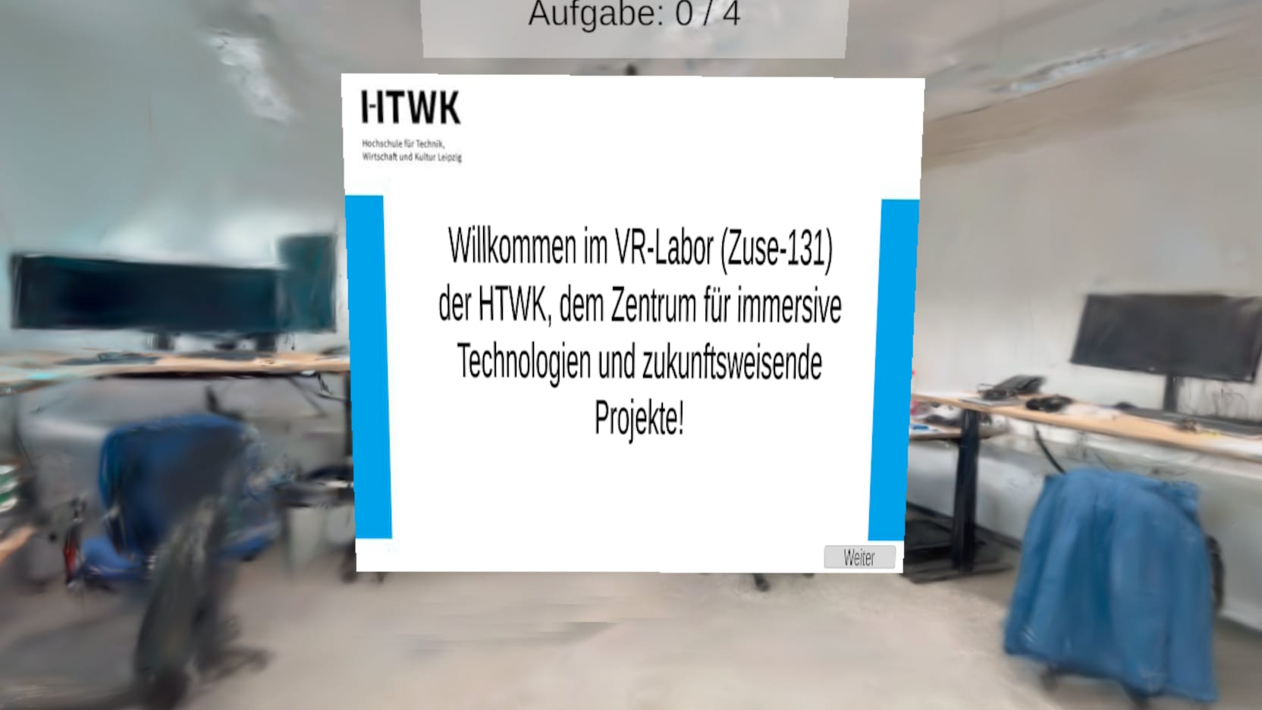

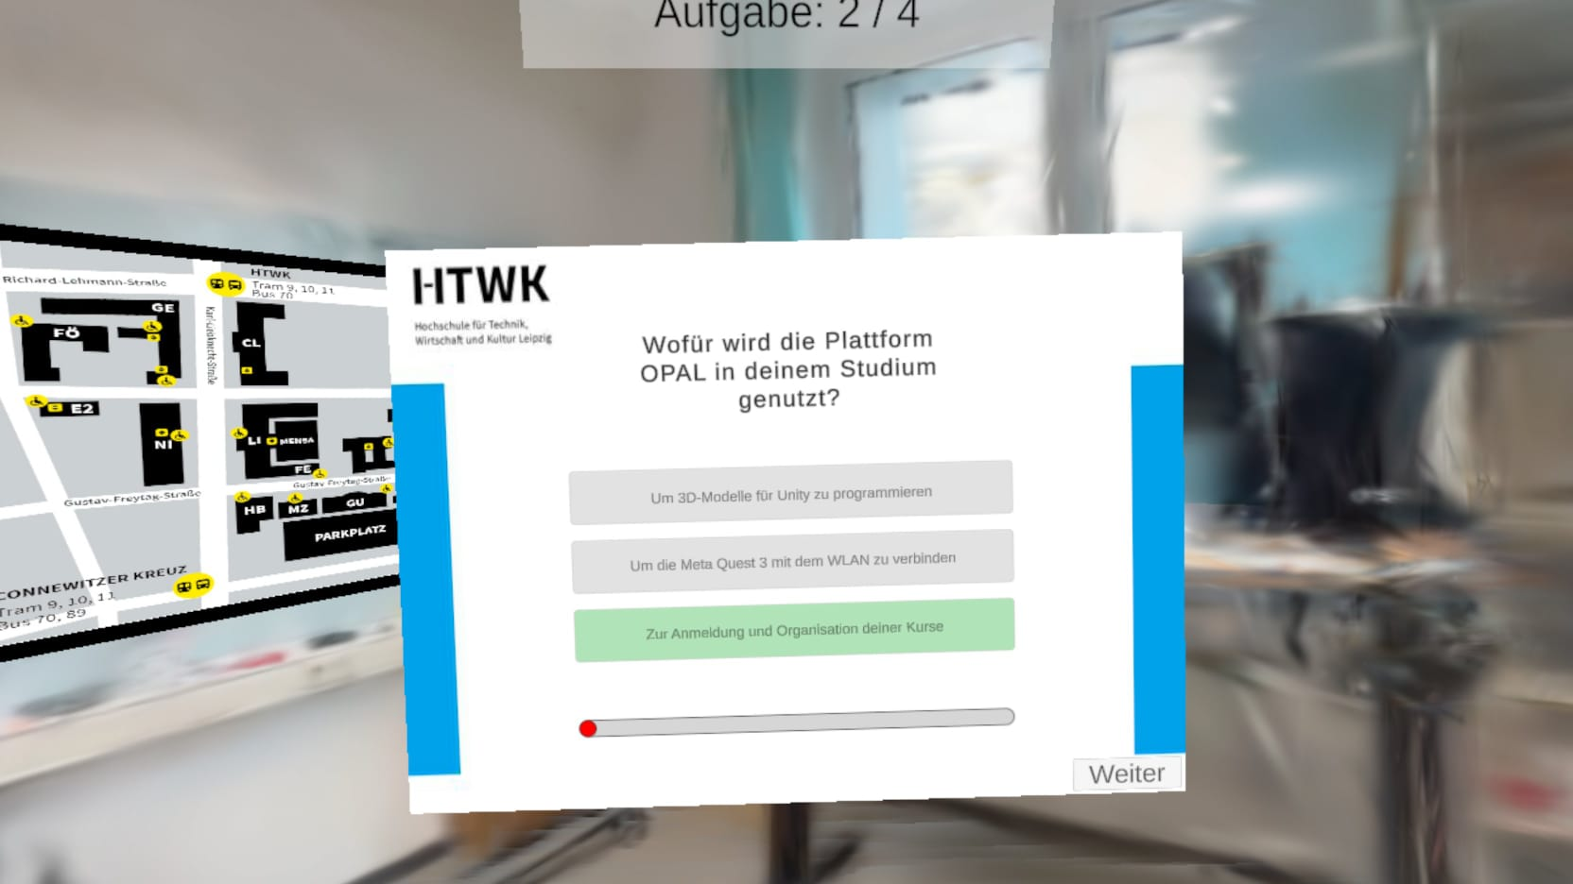

Titlescreen:
- Einstiegspunkt der Anwendung
- Vermittlung eines ersten Überblicks über das VR-Projekt
Er stellt eine klare Startstruktur bereit und ermöglicht den Übergang in die eigentliche Anwendung.
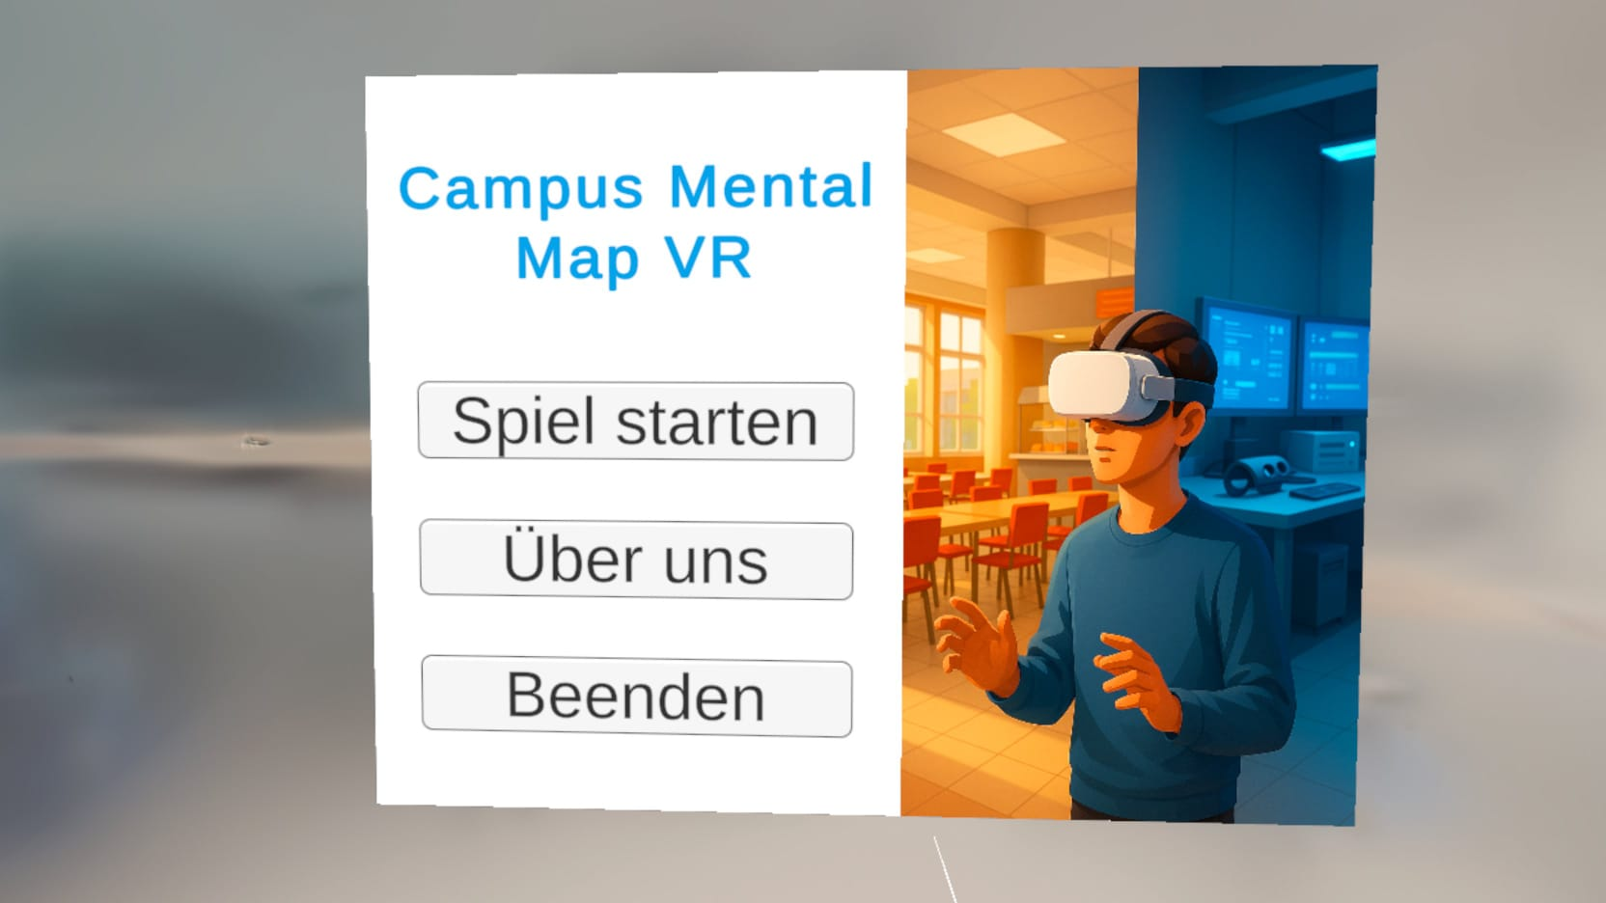

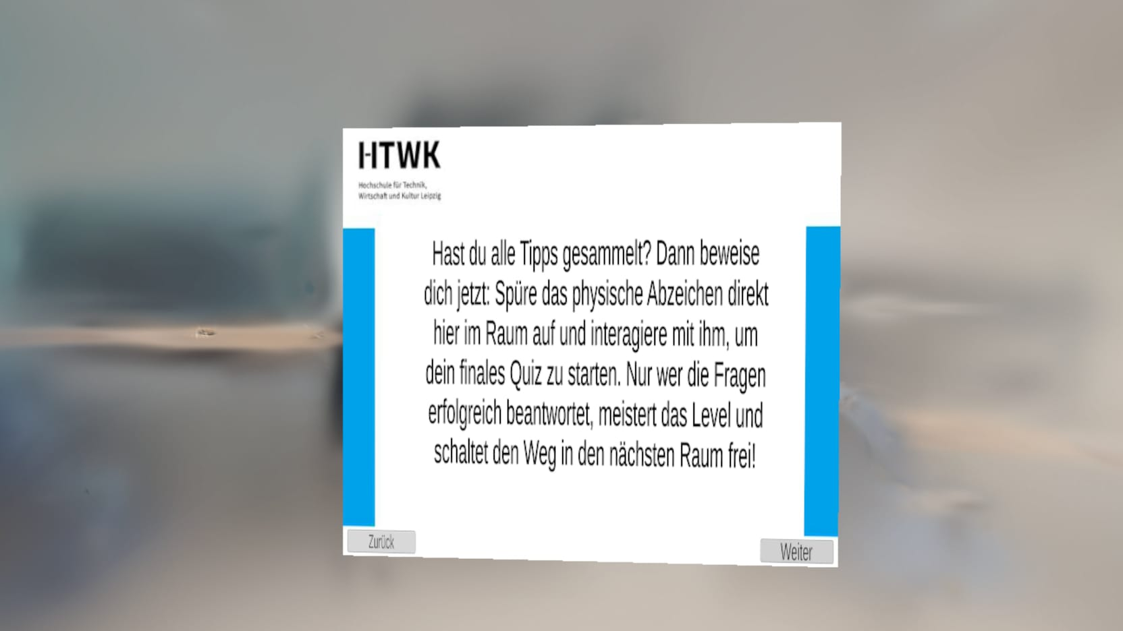

Fading-System:
- Fließende Übergänge zwischen den verschiedenen Szenen
- Szenenwechsel erfolgen nicht abrupt, sondern visuell sanft mittels Überblendung
Dadurch wird einerseits die Immersion verbessert und andererseits das Risiko von Unwohlsein oder Desorientierung bei Nutzerinnen und Nutzern reduziert, was insbesondere in VR-Anwendungen ein wichtiger Aspekt ist.
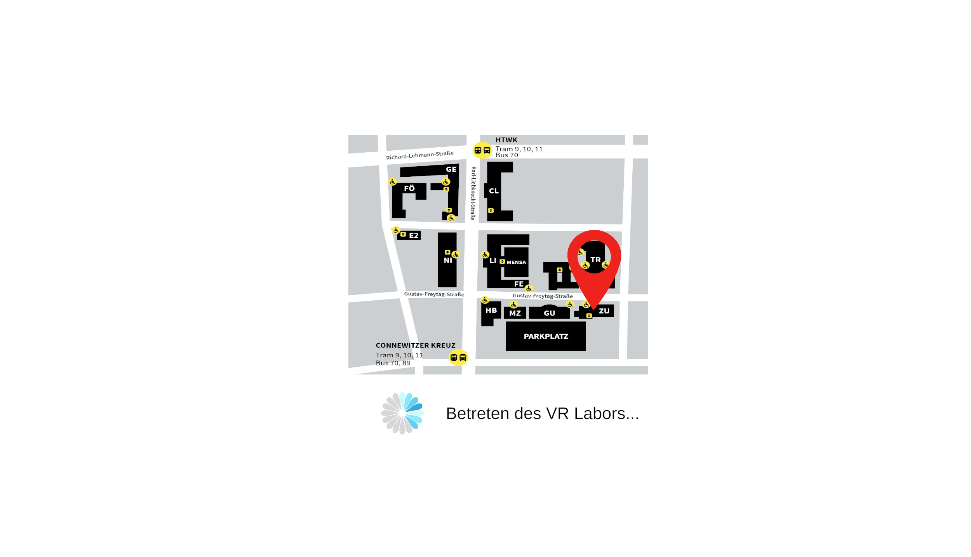

Interaktionsdesign

Das Interaktionsdesign orientiert sich am Ziel, eine niederschwellige, intuitive VR-Erfahrung für Nutzer zu schaffen. Die Spieler*innen erleben alle Räume aus der First-Person-Perspektive in fotorealistischen 3D-GS-Szenen und bewegen sich mithilfe der VR-Controller durch die Umgebung.

Controller-Input
Die VR-Controller der Meta Quest 3S sind das einzige und zentrale Eingabemedium. Alle
Interaktionen sind vollständig controllerbasiert, um eine robuste Bedienung zu gewährleisten.
Grundinteraktionen:
- Fortbewegung im Raum (Smooth Locomotion):
- Standardmäßig steht den Spieler*innen Smooth Locomotion über den linken Thumbstick zur Verfügung:
- nach vorne/hinten: Vorwärts- bzw. Rückwärtsbewegung
- nach links/rechts: Seitwärtsbewegung
Rotation (Smooth Turn):
- Zusätzlich zur natürlichen Kopfbewegung kann die Kamera über den rechten Thumbstick gedreht werden
- Die Rotation erfolgt als kontinuierliche, analoge Rotation (Smooth Turn) – es werden keine Snap-Turns verwendet
Objektinteraktion:
- Trigger-Taste (Zeigefinger):
- Auslösen von Interaktionspunkten (z. B. Infotafeln, Schaltflächen, Menüs)
- Bestätigen von Auswahloptionen innerhalb der VR-UI

- Grip-Taste:
- Aufnehmen und Ablegen einfacher interaktiver Objekte (z. B. Studentenausweis und Geldschein, welche in den Automaten eingeführt werden)
- A/X-Buttons:
- Kontextsensitive Aktionen (z. B. „Quest-Hinweis anzeigen“, „Interaktion starten“)
- B/Y-Buttons:
- Öffnen eines einfachen In-Game-Menüs (z. B. Einstellungen, Komfortoptionen, Hilfetexte)
- UI-Interaktion (In-World-UI):
- Interaktion mit Benutzeroberflächen erfolgt über Controller-basierte Ray-Interaktion
- Anklickbare Elemente werden durch Hover-Zustände und subtile Animationen hervorgehoben, um die Lesbarkeit und Benutzbarkeit zu erhöhen
- Feedback:
- Haptisches Feedback (Vibration) bei erfolgreichen Interaktionen, z. B.:
  - Knopfdruck
  - Einsammeln eines Objekts
  - Abschluss eines Quest-Schrittes
- Ergänzend kurze, dezente Soundeffekte zur akustischen Bestätigung des Spielerhandelns

Physische Mechaniken

Umgebungsphysik und Kollisionsverhalten:
- Die Splatting-Modelle dienen ausschließlich der visuellen Darstellung und besitzen selbst keine Kollisionen

- Parallel dazu wird eine vereinfachte Collider-Geometrie (Box- und ggf. Mesh-Collider) aufgebaut, die:
- Wände, Böden, Türen und relevante Möbelstücke abbildet,
- verhindert, dass Spieler durch sichtbare Strukturen „hindurchlaufen“
- als Basis für Trigger-Events (z. B. Betreten eines Quest-Bereichs) dient

- Kopf-/Körperkollisionen werden vorsichtig eingesetzt: Die Bewegung des Spielers wird sanft gestoppt, ohne harte Block-Effekte, um Motion Sickness zu vermeiden
Interaktive Objekte und Trigger:
- Wichtige Interaktionspunkte in den Rekonstruktionen (z. B. Mensa-Kasse, PC- Arbeitsplätze, Laboreinrichtungen) erhalten:
- eine visuelle Markierung im 3D-GS-Raum (Icon, leichtes Aufleuchten, Markierung)
- einen unsichtbaren Collider/Trigger im Unity-Raum für die Logik
- Beim Betreten eines Triggerbereichs oder gezielten Auslösen per Controller werden:
- Informations-Overlays,oder Quest-Fortschritt angezeigt
Physische Quest-Mechaniken:
- Sammeln, Aktivieren oder Auslösen von Objekten unterstützt das didaktische Ziel der Anwendung, z. B.:
- „Aktiviere ein bestimmtes Gerät“
- „Starte eine Informationssequenz an einem markierten Punkt“
- Die Mechaniken bleiben bewusst einfach und klar lesbar, damit der Fokus auf Orientierung, Verständnis der Infrastruktur und Informationsvermittlung liegt

Spielerfahrung

Die Spielerfahrung steht im Zentrum des Projektes, da sie maßgeblich darüber entscheidet, wie gut die Nutzer die virtuellen Räume aufnehmen und letztendlich von der VR-Anwendung profitieren. Die Gestaltung dieser Erfahrung setzt sich aus mehreren Bereichen zusammen. Jeder dieser Bereiche wird so ausgelegt, dass sie dem Anwender spielerisch motivieren und ein verträgliches VR-Erlebnis gewährleisten.

Immersionselemente

Damit der Anwender vollständig in das Erlebnis eintauchen kann verwenden wir verschiedene Methoden der Immersion. Ein großer Anteil dabei hat das angestrebte Raumgefühl, was durch folgende Aspekte definiert ist:
- Realistische Innenraumdarstellung
- umgesetzt durch 3D Gaussian Splatting: Diese Technologie verstärkt durch seine besondere Detailtreue das Gefühl, wirklich körperlich anwesend zu sein
- Akustische Immersion
- beispielsweise durch räumlichen Klang, welcher die Größe und Materialien des Raumes widerspiegelt (Hall, Dämpfung, Richtungsinformationen, Hintergrundgeräuche)
- Interaktive Objekte
- welche vom Spieler bewegt werden können, oder Informationen bei Berührung freischalten, damit die Umgebung lebendig wirkt
- Natürlich wirkendes Licht
- das dem realen Raum nachempfunden ist um die Orientierung zu erleichtern
- Lebensechte Skalierung
- ermöglicht die vollständige Immersion in den Raum

Bewegungssystem
Die Fortbewegung ist ein zentraler Bestandteil der Spielerfahrung und beeinflusst das Komfortlevel als auch die Orientierung:
- Smooth Locomotion
- schafft für erfahrene Nutzer ein natürliches Bewegungserlebnis
- Natürliche Körperbewegung
- fördert ein natürliches Explorationsgefühl

UI/UX Design
Die Gestaltung der Benutzeroberfläche in VR unterscheidet sich deutlich von klassischen 2D-Anwendungen. Es wird besonders auf eine intuitive und minimalistische Gestaltung gesetzt, welche die Immersion des Nutzers nicht behindert.
- In-World UI
- Informationen werden bevorzugt in die Umgebung integriert (Schilder, Aushänge, NPCs statt schwebenden TextBoxen)
- Minimale, klare Symbole
- die schnell in ihrem Inhalt erfassbar sind und optisch mit der Umgebung harmonieren
- Kontextsensitives UI
- welches nur erscheint, wenn es nötig ist
- Einführung durch Interaktion
- Nutzer lernen Steuerung schrittweise kennen, indem sie einfache Aufgaben in der Umgebung umsetzen
- Erreichbarkeit und Barrierefreiheit
- UI-Elemente sind in komfortabler Höhe platziert, gut lesbar und nicht überladen
Das Ziel ist eine „natürliche“ Bedienung, welche gleichzeitig eine klare Orientierung in der Schnitzeljagd bietet.

Komfortmaßnahmen gegen Motion-Sickness
Da Motion Sickness für viele VR-Nutzer ein kritischer Faktor ist, werden verschiedene Maßnahmen implementiert, um Unwohlsein zu vermeiden:
- Stabile Referenzrahmen
- feste UI-Elemente, welche dem Gleichgewichtssinn zusätzliche Orientierung ermöglichen
- Langsame Grundbewegungsgeschwindigkeit
- optionale Anpassungsmöglichkeit ist
- Raumskalierung und Augenhöhe korrekt setzen
- um Gefühl falscher Körperposition im Raum zu vermeiden
- Nutzerindividuelle Einstellungen
- da Empfindlichkeiten variieren

Spielverlauf

Der Spielverlauf ist wie eine Schnitzeljagd aufgebaut. Man sucht und erledigt eine Mission nach der anderen, um den Campus besser kennenzulernen.

Grundstruktur: Lineare Missionskette
Das Spiel besteht aus drei Hauptphasen, welche man nacheinander freischaltet. Dabei erlangst du ein allgemeines Grundwissen und Orientierung, bis hin zur spezifischen Erkundung eines Fachbereiches.

Phase | Ort | Fokus & Lernziel | Kernelemente & Interaktion | Dauer | Priorität
1 | VR/MoCap Labor | Erkundung der Technologien, zur Gewinnung von Einblicken in mögliche zukünftige Studieninhalte | - Erkundung mit spezifischen möglichen hybriden 3D-Interaktionen | 10min | Zuerst
2 | Bibliothek | Kennenlernen der Räumlichkeiten sowie Angebote in der Bibliothek | - Interaktive Elemente (Buch)  - Informationsübermittlung per UI-Elemente | 10min | Definitiv
3 | Mensa Academica | Kennenlernen der Mensa (inkl. Ablauf des Bezahlvorgangs) | - „Guthabendilemma“  - 3D Spatial Audio (Simulation der Geräuschkulisse) | 10min | Definitiv

Core-Game-Loop
Der folgende Core-Game-Loop beschreibt den grundlegenden Zyklus der Spieleraktivitäten, welcher sich kontinuierlich wiederholt und das spielerische Vorankommen strukturiert.

Phase | Aktion/Verhalten des Spielers | Belohnung/Ergebnis
1. Entschlüsseln | Der Spieler Löst ein Rätsel/Hinweis um die Quest zu interpretieren | Verstehen der Quest, Richtung zum nächsten Ort
2. Suchen & Bewegen | Der Spieler bewegt sich im Spiel zu den Ergebnissen die er vorher erlangt hat | Auffinden des gesuchten Objekts oder des nächsten Hinweises.
3. Bestätigen/Sammeln | Der Spieler führt am gefundenen Ort die Quest aus | Freischalten für das nächste Level (Beginn Phase 1)

Fortbewegung und Übergänge
Es ist vorgesehen keine offene Welt zu schaffen, die Spieler werden gezielt nur durch die „wichtigsten“ Bereiche geführt.
- Ingame-Bewegung
- Es ist eine freie First-Person-Perspektive in den jeweiligen 3D GS-Räumen vorgesehen
- Phasenwechsel
- Zwischen den 3 Hauptphasen wird man mithilfe eines Teleporters weitergeleitet
- Freischaltung
- Die Weiterleitung zum nächsten Raum wird erst eröffnet, wenn man die jeweiligen Aufgaben im Aktuellen Raum erfolgreich gemeistert hat

Abschluss
Wenn man die Quest erfolgreich löst erhält man das "Campus Mental Map"-Abzeichen. Dadurch wird dem Spieler übermittelt, dass er die vermittelten Orte des Campus perfekt kennt.

Story & Setting

Das gesamte Spiel beschäftigt sich mit der Hochschule für Technik, Wirtschaft und Kultur (HTWK) Leipzig, besser gesagt in strategisch ausgewählten, hochrelevanten Räumen der Fakultät Informatik/Medien.

Kern-Setting
Ein fotorealistischer Nachbau der realen Umgebung. Die Räume werden mithilfe der 3D Gaussian Splatting (3D GS) -Technologie abgebildet, wodurch eine sehr Realitätsnahe Umgebung geschaffen wird, welche den Übergang in die Realität vereinfacht.

Wichtige Orte (Levels)
- VR/MoCap Labor
- Der Startpunkt, der als technologischer und fachlicher Showcase dient
- Bibliothek
  - Kennenlernen der Räumlichkeiten sowie Angebote in der Bibliothek
- Mensa Academica
  - Dient dazu das soziale Leben auf dem HTWK-Campus zu veranschaulichen und den technischen Ablauf beim Aufladen von Mensaguthaben zu zeigen

Story & Motivation
Das Ziel ist nicht eine Komplexe Erzählung, eher auf einfachen klaren Lektionen, welche die Hauptzielgruppen anspricht.
Prämisse:
Der Spieler ist ein neuer Student oder Interessent an der HTWK, welcher einfach ohne äußeren Einfluss den Campus kennenlernen möchte.
Die Quest:
Das Herzstück der Story ist die „Campus-Einweihungs-Quest“, eine Art interaktive Schnitzeljagd. Hierbei müssen die Spieler durch Ausprobieren und Erkunden den Campus näher kennenlernen und Wissen über ihn erlangen.

Ziel des Spielers:
Wenn man die Quest erfolgreich löst, erhält man die "Campus Mental Map"-Abzeichen. Dadurch wird dem Spieler übermittelt, dass er die vermittelten Orte des Campus perfekt kennt.

MOODBOARDS UND IMPRESSIONEN

Räume der HTWK Leipzig

Farb- und Lichtabstimmung

UI / UX und interaktive Elemente

13 QUELLEN

13.1 Bildquellen
- https://www.e-learning.tu darmstadt.de/media/elc/__relaunch/03_werkzeuge/360_ar_vr_lernumgebungen/Buehne_360Grad_AR_VR_Lernumgebungen_1300x0.jpg
- https://vrlab-htwk.de/wp-content/uploads/2023/02/IMG_0926-1-1200x700.jpeg
- https://vrlab-htwk.de/wp-content/uploads/2023/02/Raum_komplett-2048x1150.jpg
- https://www.studentenwerk-leipzig.de/ext/uploads/2024/01/IMG_3454-scaled.jpg
- https://www.studentenwerk-leipzig.de/ext/uploads/2024/01/4096-2621-max-scaled.jpg
- https://www.htwk-leipzig.de/fileadmin/_processed_/9/b/csm_Mensa_839c75f549.jpg
- https://www.htwk-leipzig.de/fileadmin/_processed_/0/4/csm_Hochschulbibliothek_Reichhold20160621_32_76f94a1bca.jpg
- https://freesound.org/people/NazarHK/sounds/787575/
- https://freesound.org/people/Pfannkuchn/sounds/457604/
- https://pixabay.com/sound-effects/search/basketball/
- https://pixabay.com/de/sound-effects/search/birds/
- https://pixabay.com/de/sound-effects/search/bibliothek/
- https://pixabay.com/sound-effects/search/loading/
- Nutzung von KI generierten Bildern
- Nutzung von Bildschirmaufnahmen aus der VR-Anwendung und Unity

13.2 Assets
- https://assetstore.unity.com/packages/2d/gui/icons/2d-ranks-icon-set-handpainted-210730
- https://assetstore.unity.com/packages/3d/props/interior/qa-books-115415
- Meta Quest 3S 3D-Scan mittels KIRI-Engine
- Nutzung von 3D-Animation aus dem Modul Computeranimation von Franz Hielscher

13.3 Lernmaterialien und verwandte Arbeiten
- https://bildungsportal.sachsen.de/opal/FolderResource/20446576649/Hausarbeit_Praktikum_GaussianSplatting_ChristianHaubold.pdf
- https://bildungsportal.sachsen.de/opal/FolderResource/20446576649/VR-AR-Vorlesung3-Aufnahme-realer-3D-Szenen.pdf

13.4 Weitere Quellen
- https://github.com/aras-p/UnityGaussianSplatting

